1. 修改元素内容
   1. .innerText | .innerHTML
2. 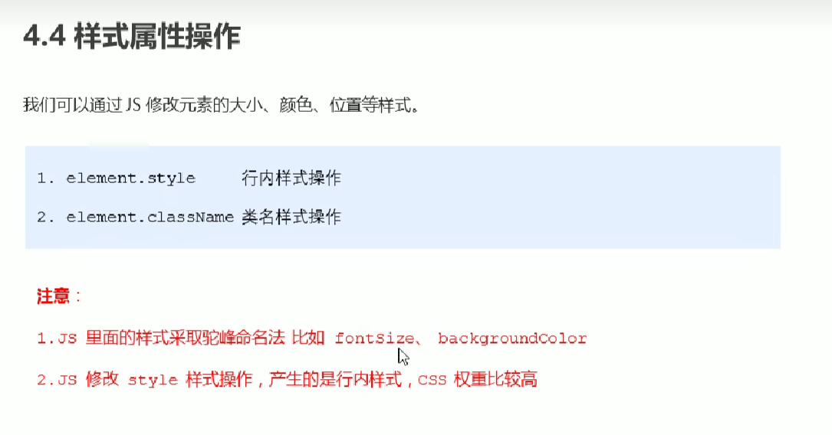

复习小结：

1. innerText & innerHTML 修改元素（标签）内的内容
2. 修改元素（标签）的属性
   1. 前提是你知道这个标签有哪些html属性（前面不是获取元素的时候，将目标封装成了对象吗？当然其标签的html属性（所以不管你写了没写）也会被对应的封装成对象的属性）
   2. 修改实际上就是对其对象的属性再赋值
3. 修改表单元素（标签）的属性
   1. 其实和修改普通元素的属性一样（三部曲）
   2. 有什么html属性？
   3. 改什么html属性？
   4. 赋值
4. 修改css样式(display, width,height,border,background-color)的属性:
   1. 使用的时候,是 元素对象.style.display
   2. 有什么css样式属性
      1. display backgroundColor backgroundPosition
   3. 改什么css样式属性
   4. 赋值(js里写样式属性是采用驼峰命名法, js修改style样式,产生的是行内式,导致权重是最高的)element.style.xxxx = ; || element.className = ‘className’; 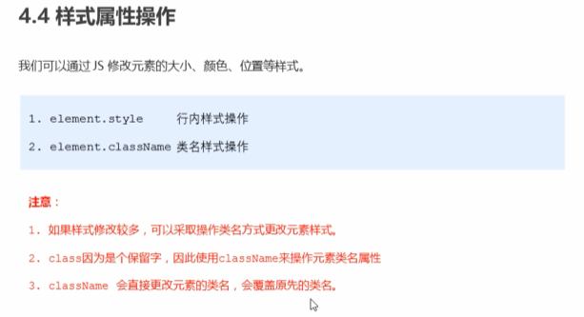

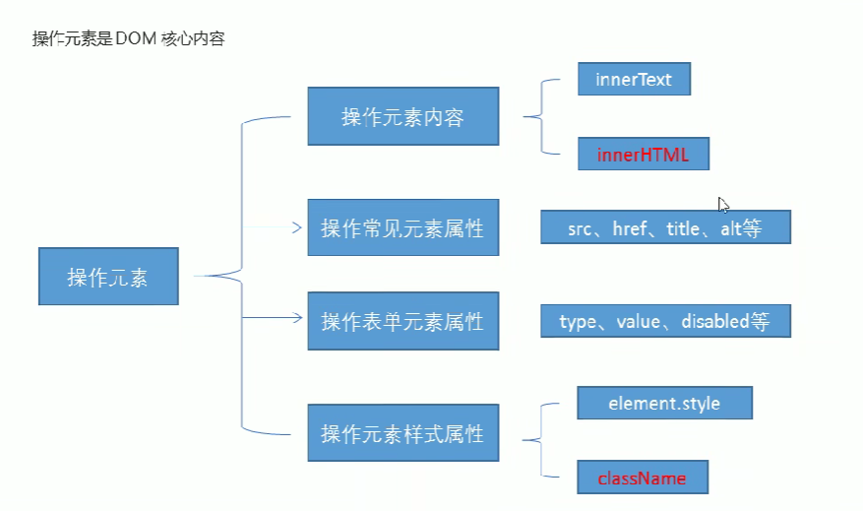

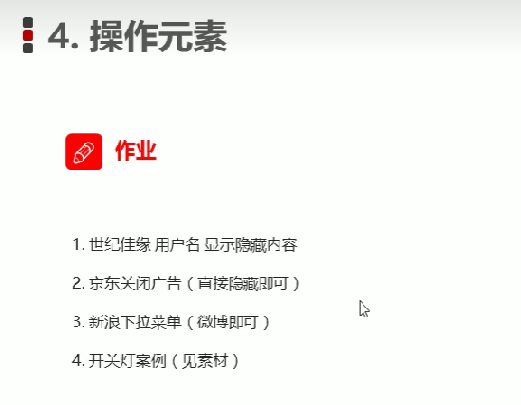

获取自定义属性：

1. Element.属性 获取内置属性
2. Element.getAtttribute(‘属性’); 获取自定义属性

设置 移除元素属性值

1. Element.属性 = ‘值’ 修改内置属性
2. Element.getAttribute(‘属性’，‘2’) 修改自定义属性
3. removeAttribute()

